«Министерство образования и науки Российской Федерации Федеральное государственное бюджетное образовательное учреждение высшего образования «Алтайский государственный технический университет им. И.И. Ползунова»

Факультет информационных технологий

Кафедра прикладной математики

Отчёт защищён с оценкой__________________

Преподаватель Лукоянычев В. Г.

«_____»__________________2021 г.

Отчёт

Лабораторной работе №3

«Синтез комбинационных схем. Черчение принципиальной схемы по ГОСТ»

Студент группы ПИ 92 В.М. Шульпов

Преподаватель доцент, к.т. н. Лукоянычев В. Г.

Барнаул 2021

**Вариант №27**

1. **Исходные данные**
   1. Уравнения в базис Шеффера

Y1=^(^(**x1*^x3**) * ^(**^x1*^x2*x3**))  
Y2=^(^(**^x3*^x4**) * ^(**^x1*x3**))  
Y3=^(^(**^x1*^x3**) * ^(**^x3*^x4**) * ^(**^x1*^x2*^x4**))

Y4=**^x3**

* 1. Проверенная схема в MCAP

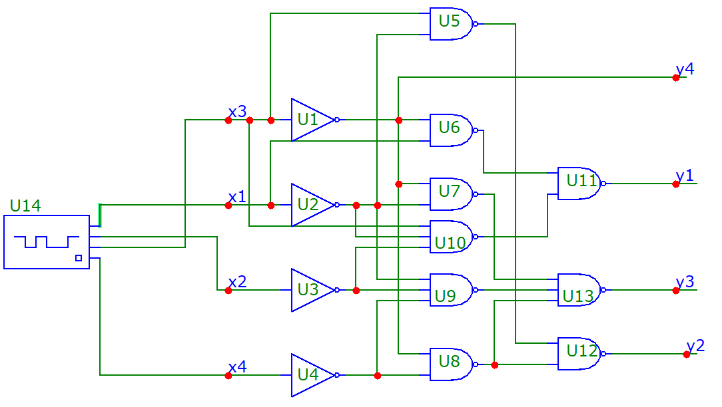

1. **Принципиальная схема по ГОСТ 2-743-91**
2. **Определение количества микросхем, требуемых для реализации схемы**